Título: el cuerpo hueco de la arquitectura
Subtítulo: Circular #01. Arquitectura, Cuerpo y Cosmos
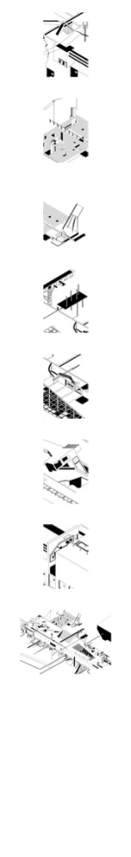
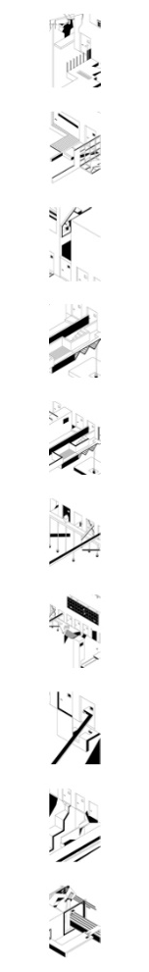
Texto inicial:

Epígrafe:
Créditos:

